2016
Ábyrgðarmaður:
Steinunn Guðnadóttir
Grænfánaskýrsla Lyngholts

Efnisyfirlit
Inngangur 2
Umhverfisnefndin 2
Mat á stöðu umhverfismála 3
Áætlum um aðgerðir og markmið 3
Helstu verkefni 2014-2016 3
Átthagar, náttúruvernd og lýðheilsa. 3
Eftirlit og endurmat 4
Námsefnisgerð og tenging við aðalnámskrá 4
Náttúruvernd og átthagar 4
Haustverkefni 5
Fuglaverkefni 5
Vinnustaðaheimsóknir 6
Moltugerð 7
Plöntur og blóm 7
Lýðheilsa 8
Leikurinn 8
Uppeldi til ábyrgðar 8
Hollt fæði 8
Hreyfing 9
Hvíld 9
Listastarf 9
Endurvinnsla 10
Kynnig á stefnunni 11
Umhverfissáttmálinn 11
Fundagerðir 12

Inngangur
Hér lítur dagsins ljós fimmta grænfánaskýrsla leikskólans Lyngholts á Reyðarfirði. Við fengum viðurkenninguna fyrir að vera skóli á grænni grein í apríl 2007 og flögguðum við grænfánanum fyrst árið 2008.
Lyngholt er fimm deilda leikskóli sem starfar í anda hugmynda Howards Gardners og uppbyggingastefnu Diane Gossen. Hér starfa börn á aldrinum eins árs til sex ára. ,,Allir geta eitthvað, enginn getur allt" eru einkunnarorð skólans og leiðarljós okkar í öllu starfi er að hver og einn fái notið sinna styrkleika því þannig byggjum við upp sterka sjálfsmynd. Samkvæmt kenningum Gardners hafa einstaklingar sem eru með sterka umhverfisgreind gaman að náttúrunni og sýna henni mikinn áhuga.

Umhverfisnefndin
Ör starfsmannavelta veldur því að ekki er alltaf sama fólkið í nefndinni tvö ár í röð. Valið var í nýja umhverfisnefnd fyrir skólaárið 2015-2016 og var það gert á starfsmannafundi.
Nefndina skipa:
Öðlingar, sem eru elstu nemendur leikskólans
Ásthildur Magnea, starfsmaður í eldhúsi. Hún er búin að starfa með nefndinni frá upphafi.
Linda Hrönn, f.h. foreldra og starfsmaður í Asparholti
Guðlaug, starfsmaður í Asparholti. Búin að vera í nefndinni frá árinu 2014
Pálína María, starfsmaður í Birkiholti
Steinunn, deildarstjóri öðlinga
Öðlingarnir okkar skipa stóran sess í nefndinni en ákveðið var, þrátt fyrir fjöldann að hafa allan hópinn saman í nefndinni. Reynt hefur verið að funda reglulega yfir árið og gerum við það gjarnan í samverustundum en einnig hefur nefndin notað starfsmannafundina til að koma skilaboðum sínum áleiðis þannig að allt starfsfólk skólans sé með á nótunum. Starfsfólk eldhússins hefur einnig fundað reglulega með leikskólastjóra og farið yfir stöðu mála.
Helstu ákvarðanir sem nefndin hefur tekið er að halda áfram að vinna í umhverfismálum eins og gert hefur verið undanfarin ár.
Áhersla er lögð á að:
- Kynna grænfánastefnuna okkar fyrir nýju starfsfólki. Þar sem starfsmannaveltan er mikil hjá okkur er þetta mikilvægur þáttur
- Vera sýnilegri með því að hengja upp umhverfissáttmálann á áberandi stað. Við höfum notað forstofuna okkar til þess ásamt því að hengja upp fréttir og afrakstur okkar af grænfánavinnunni
- Vera eins sjálfbær og við getum. T.d. er allur matur búinn til frá grunni í leikskólanum.

Mat á stöðu umhverfismála
Gátlistinn frá Landvernd var fylltur út í fyrsta skiptið árið 2005. Síðan þá hefur hann verið fylltur út á tveggja ára fresti af grænfánanefndinni og hann síðan yfirfærður með öllu starfsfólki á starfsmannafundi. Þá er farið yfir það sem betur má fara og starfsfólk hvatt til að koma með athugasemdir.
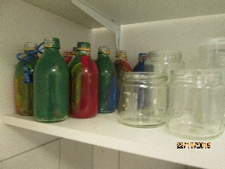
Leikskólinn hefur verið mjög virkur í umhverfismálum síðustu árin og er gaman að sjá hvað okkur hefur farið mikið fram á þessum 10 árum sem við höfum verið skóli á grænni grein.
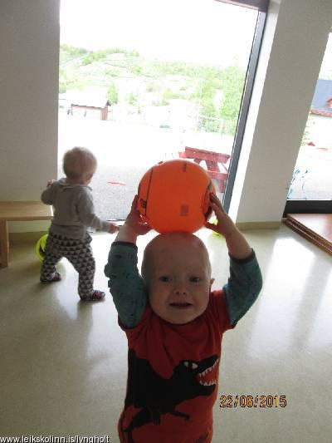
Mesta muninn sjáum við á því hvernig umhverfisvænar vörur hafa komið í staðinn fyrir óumhverfisvænar vörur s.s. hreinsiefni og spilliefni. Og einnig höfum við reynt að taka okkur á í notkun á plasti, sérstaklega það sem inniheldur PVC. Þó enn megi að sjálfsögðu gera betur. Tauhandklæði hafa komið í staðinn fyrir pappírsþurrkur og lífrænum úrgangi er safnað saman og notaður í moltugerð.
Áhersla er lögð á lýðheilsu og hefur okkur tekist minnka saltneyslu töluvert og útilokað nánast allan sykur úr fæðunni og er maturinn eldaður frá grunni úr sem besta hráefni sem í boði er. Matseðillinn og gæði hráefnisins var tekið út af næringarfræðingi skólaárið 2014-2015 og kom hann einstaklega vel út.
Börnin fá bæði skipulagðar og óskipulagðar hreyfistundir á degi hverjum og er starfsfólk hvatt til að stunda hreyfingu utan vinnu og koma gangandi í skólann.
Mikil áhersla lögð á að spara og endurvinna hluti eins mikið og hægt er. Farið er varlega með allan pappír og hafa foreldrar verið duglegir að gefa okkur afgangspappír sem til fellur á vinnustöðunum eða heima.

Áætlum um aðgerðir og markmið

Helstu verkefni 2014-2016

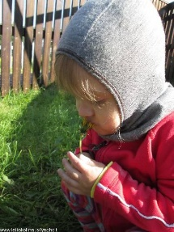
Átthagar, náttúruvernd og lýðheilsa.
Okkur hefur gengið vel að samþætta þessi þemu og tengja þau við allt skólastarfið og þá sérstaklega útinámið . Yfir sumarið og á vorin og haustin erum við með skipulagt útinám einu sinni í viku. Verkefnin eru ákveðin í sameiningu af börnum og kennurum.

Helstu markmið okkar eru að:
- viðhalda þeirri þekkingu sem komin er og bæta smám saman við hana
- fræðast betur um nærumhverfið og samfélagið sem við búum í og efla tengsl þess við leikskólann
- fræðast um og varðveita náttúruna og dýrin sem þar búa
- stuðla að bættri lýðheilsu með hollu mataræði og því að hvetja til hreyfingar jafnt innan dyra sem utan.
Unnið hefur verið að þessum markmiðum á fjölbreyttan hátt. Tveir elstu árgangarnir hafa heimsótt fyrirtæki og vinnustaði í bænum, farnar eru gönguferðir um nágrennið, m.a. til að tína rusl, við höfum tekið tré „í fóstur“ þar sem fylgst er með breytingunni á því eftir árstíðum. Einnig eigum við okkur uppáhalds stað þar sem við förum gjarnan til að vinna verkefnin okkar.

Eftirlit og endurmat
Grænfánanefndin hefur að mestu leyti séð um eftirlitið en allt starfsfólk hefur komið að endurmatinu með einum eða öðrum hætti. Yfirleitt eru starfsmannafundirnir notaðir til að spjalla um það sem betur má fara og stefnan kynnt fyrir nýju fólki. Því eins og áður er búið að koma fram skiptir það miku máli að nýtt fólk viti fyrir hvað grænfáninn stendur. Umhverfisstefnan okkar er kynnt á heimasíðunni, í skólanámskrá og í foreldrahandbók en þess fyrir utan eru deildarstjórar duglegir að senda út tölvupósta og minna fólk á. Börnin eru mjög meðvituð um umhverfismálin og eru fljót að benda á það ef þau t.d. sjá rusl í rangri fötu.
Á hverju hausti er námsáætlun gerð fyrir hverja deild. Þar eru markmið deildanna sett upp fyrir skólaárið og þau síðan höfð til hliðsjónar við gerð mánaðaráætlana. Á vorin endurmetum við síðan alla þætti skólastarfsins, umhverfisstefnuna þar á meðal.

Námsefnisgerð og tenging við aðalnámskrá
Í námskrá leikskólans er kafli þar sem við segjum frá því hvernig við viljum vinna með umhverfismennt, náttúru og lýðheilsu. Þar kynnum við okkar helstu markmið og þær leiðir sem við ætlum að fara til að ná þeim. Nú fer brátt ný námskrá að líta dagsins ljós en vinnan við hana er búin að taka sinn tíma. Grunnþættir menntunar eru ávallt hafðir að leiðarljósi við skipulagningu á verkefnum.

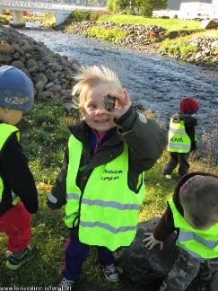
Náttúruvernd og átthagar
Virðing fyrir náttúrinni er eitt það mikilvægasta sem við getum kennt börnum. Í aðalnámskrá leikskóla (sjálfbærni) stendur að forsenda þess að fólk vilji vernda náttúruna sé að það kynnist henni og það gerum við best með því að upplifa, skoða og skilja umhverfið okkar.
Með þetta að leiðarljósi voru verkefni um náttúruna og umhverfið sett upp haustið 2015

Haustverkefni
Elstu börn leikskólans (öðlingar) unnu þemaverkefni um árstíðarbreytingar á náttúrunni. Börnunum var skipt upp í þrjá hópa og tók hver hópur sér tré í fóstur og fylgdist með hvernig laufblöðin breyttust eftir því sem leið á veturinn. Gerð var litapalletta þar sem laufblöð voru tínd í öllum mögulegum litum, þau pressuð og raðað frá grænum laufblöðum yfir í svört
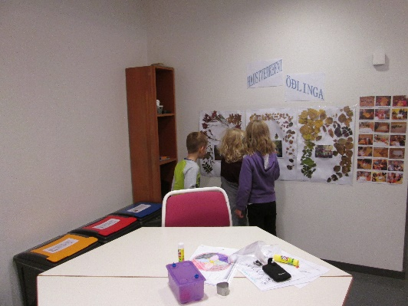
Þannig sáu börnin hvernig laufblöðin skipta litum á haustin yfir í það að fella þau og verða svört og brotna svo niður á endanum.
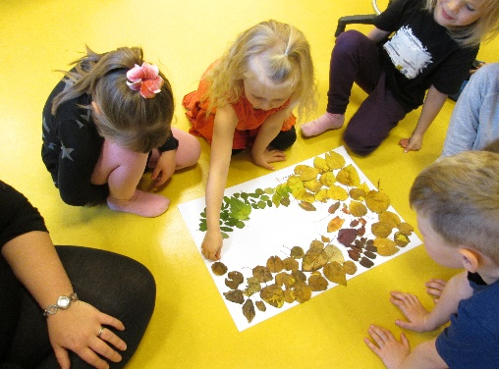

Fuglaverkefni
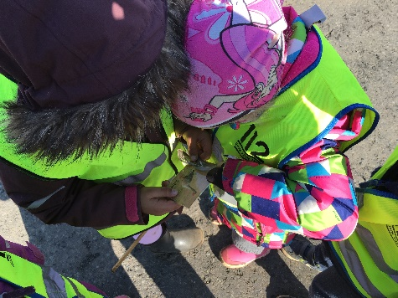
Um vorið 2016 ræddum við mikið um það hvernig náttúran væri að breytast aftur eftir veturinn. Skordýrin voru að lifna við og farfuglarnir að snúa aftur heim. Eftir heilmiklar umræður og vangaveltur í hópnum um það hvað börnin langaði helst að læra um var ákveðið að taka fyrir fugla og búa til eitt stórt verkefni um þá.
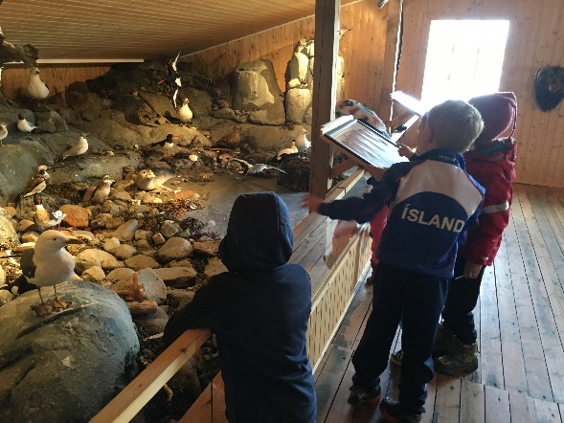
Við ræddum mikið um fugla, sungum lög og lásum ljóð og sögur tengda fuglum. Við fræddumst meira um þá með því að fara á bókasafnið og skoða bækur þar eða horfa á myndbönd. Við fórum í vettvangsferðir og fylgdumst með því þegar farfuglarnir tóku að streyma til landsins á ný frá heitari löndunum. Við flokkuðum fuglana niður eftir því hvort þeir eru ránfuglar, vaðfuglar, vatnafuglar, sjófuglar eða spörfuglar. Í vettvangsferðunum okkar ræddum við um hvað það er mikilvægt að ganga vel um náttúruna og passa okkur á að fara varlega að fuglunum og hreiðrunum þeirra.
Gæti þetta verið fjöður af grágæs?
Við enduðum verkefnið á því að fara með rútu á náttúrugripasafnið í Neskaupstað og skoða uppstoppuðu fuglana þar, sem var mikil upplifun.

Vinnustaðaheimsóknir
Hluti af verkefni barnanna í Furuholti (4-5 ára) um átthagana var að fara í starfskynningar á nokkrar stofnanir og vinnustaði í bænum.
Dæmi um umræður tengt verkefninu:
- Af hverju þarf fólk að vinna?
- Hvaða vinnustaðir eru á Reyðarfirði?
- Hvað er fólk að gera í vinnunni?
- Er öll vinna jafn mikilvæg?
Til þess að fá svör við þessum spurningum voru nokkrir vinnustaðir heimsóttir og var þar fólk sem tók á móti okkur og útskýrði fyrir okkur hvað það var að gera.
Í Sorpu
Í bakaríið
Í vegagerðina

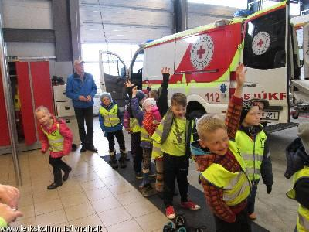
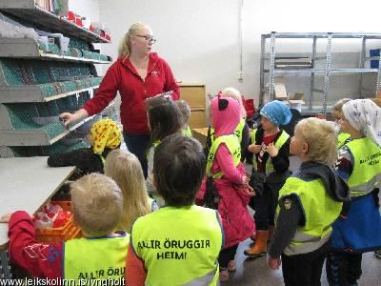
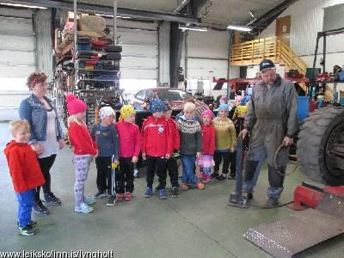
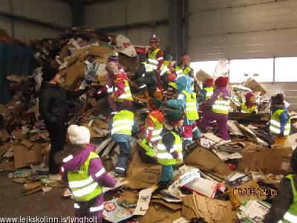
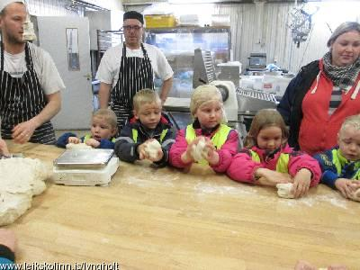
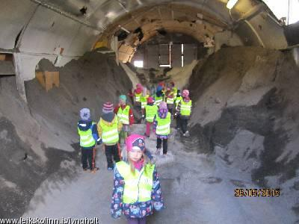
Á slökkvistöðina
Á pósthúsið
Á bílaverkstæðið Bíley

Moltugerð
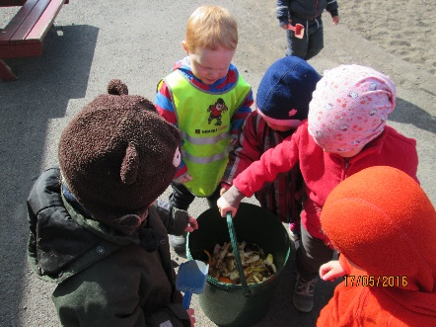
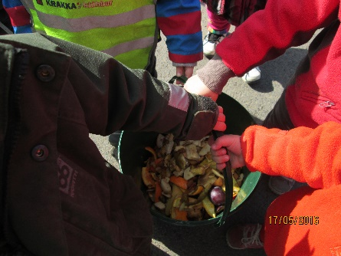
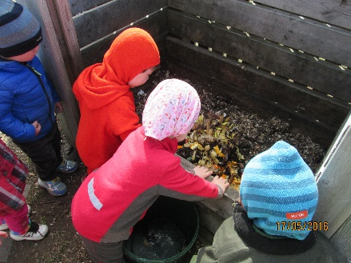
Með vorinu stundum við það með krafti að fara með grænmetis- og ávaxta afganga í moltuna. Þá eru settar niður kartöflur og stundum grænmeti.
Yngstu börnin fara með ávaxtaafganga í moltuna
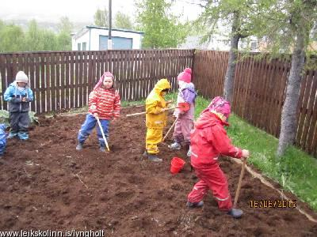
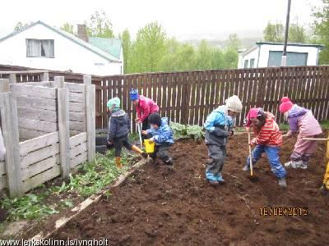
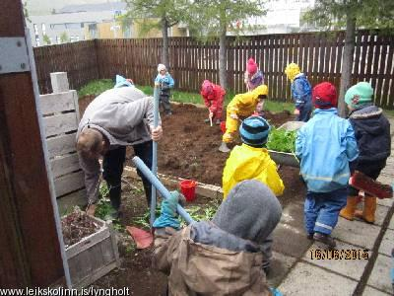
Hér er verið að gera kartöflugarðinn okkar tilbúinn á vinnudegi foreldra í maí 2015

Plöntur og blóm
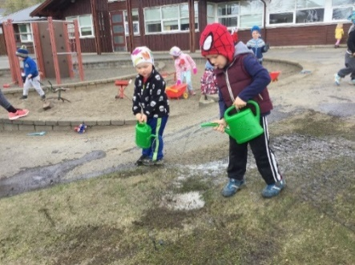
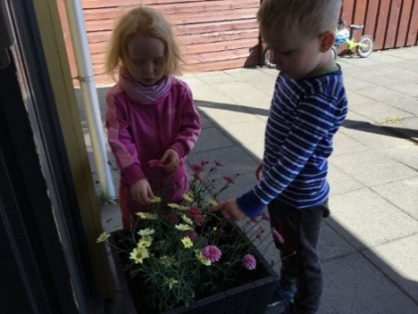
Börnin í Birkiholti (3 ára) unnu verkefni um blóm og plöntur. Hugmyndin var að blómin væru skynaukandi. Valdar voru kryddplöntur sem ilmuðu þegar þær voru snertar og einnig blóm sem væru viljug að blómstra og væri í lagi að borða blöðin á. Kryddplönturnar lifðu fram að jólum og voru ekki endurnýjaðar. Fram að því voru þau snert til að finna ilm. Timianplantan var kölluð kjötbollublóm af börnunum. Blómplöntunum hefur fjölgað með græðlingum og hafa áhugasöm börn verið með í að vökva, skipta um mold og taka sölnuð blöð af. Moldarskiptin fóru fram úti og var mikið fjör og mun fleiri eldri og yngri börn en voru á deildinni, söfnuðu steinum í botn á blómapottunum til að drena og mikil samvinna í gangi. Börnin fengu svo að vera með í að blanda vikri við moldina og svo að aðstoða við að koma blómunum fyrir og setja nýja mold.
Í vetur voru svo mikil svellalög að það var sandað ríkulega. Sandurinn varð svo á grasinu og við unnum hörðum höndum við að sópa sandinum burtu og vökva til að bjarga grasinu. Síðan var sumarblómum plantað okkur til yndis og þau eru skoðuð daglega.

Lýðheilsa
Í aðalnámskrám leik-, grunn,- og framhaldsskóla segir að heilbrigði byggist á andlegri, líkamlegri og félagslegri vellíðan.

Leikurinn
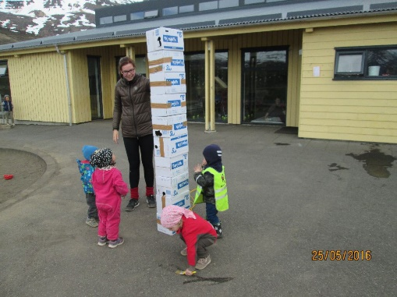
Leikurinn er hornsteinn leikskólastarfsins. Í gegnum leikinn fara mikil félagsleg samskipti fram, bæði á milli barna og á milli barns og kennara. Við leggjum mikið upp úr því að börnin fái langan og samfelldan tíma í frjálsan leik. Hlutverk kennarans er að vera til staðar fyrir barnið og taka þátt í leiknum á forsendum þess.

Uppeldi til ábyrgðar
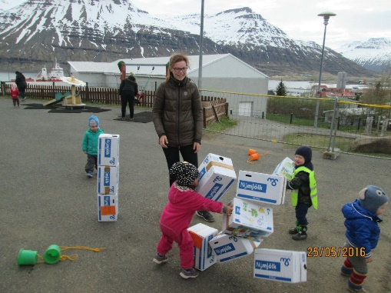
Í Lyngholti tileinkum við okkur vinnuaðferðir sem eru í anda Uppeldi til ábyrgðar. Meginatriði hugmyndafræðinnar er að kenna börnum sjálfsaga, sjálfsstjórn og ýta undir sjálfstraust. Með því að vera meðvituð um okkar eigin veik- og styrkleika hjálpar það okkur að taka ábyrgð á okkar gjörðum og sjá það góða í hverjum og einum. Við vinnum með uppbyggingastefnuna í öllu okkar starfi og höfum hana að leiðarljósi í samskiptum okkar við aðra.
Turn byggður úr mjólkurkössunum

Hollt fæði
Við leggjum mikið upp úr góðum og næringaríkum mat. Eins og áður segir er nánast búið að taka allan sykur úr fæðunni og er saltneyslu haldið í algjöru lágmarki. Maturinn er eldaður frá grunni úr sem besta hráefni og næringafræðingur sem tók matinn út skólaárið 2014-2015 gaf okkur bestu mögulegu einkunn.
Allt brauð er heimabakað, oft úr afgangi af hafragrautnum frá morgunmatnum og borið fram með hollu og góðu áleggi. Boðið er upp á ávexti og/eða grænmeti í öll mál og þess á milli.

Hreyfing
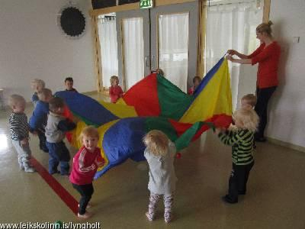
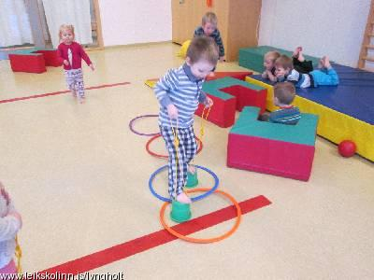
Í Lyngholti er boðið upp á bæði frjálsa og skipulagða hreyfingu. Eldri börnin fara í íþróttahúsið einu sinni í viku en þau yngri fá sína hreyfingu í salnum. Skipulagt útinám fer fram á flestum deildum einu sinni í viku, a.m.k. yfir snjólausu mánuðina. Eldri börnin fara á hina ýmsu staði í bænum, upp í fjall eða niður í fjöru. Í gönguferðunum lærum við á umhverfið okkar og hvað er í næsta nágrenni. Við vinnum ýmis verkefni utandyra, eins og að leita eftir formum og litum. Við skoðum skilti og merki, tölustafi og bókstafi. Umferðarfræðsla er einnig stór hluti af útináminu og lærum við því að skoða umferðarmerkin og passa okkur á bílunum.
Yngstu börnin í Greni- og Asparholti eru ekki síður dugleg við að finna sér verkefni í utandyra og auðvelt er að vekja áhuga þeirra á náttúrunni. Við fundum góðan stað sem við nefnum staðinn okkar. Þar er að finna tré og höfum við fylgst með því dafna og taka við sér eftir veturinn. Með góðri útiveru erum við að efla ónæmsikerfið, hreyfa okkur og njóta þess að vera saman.

Hvíld
Hvíld er í boði fyrir öll börn leikskólans. Á meðan eldri börnin hlusta gjarnan á sögur af geisladiskum í rólegheitum sofa þau yngri. Í hvíldinni viljum við efla vellíðan og ná góðri slökun bæði hjá börnum og starfsfólki.

Listastarf
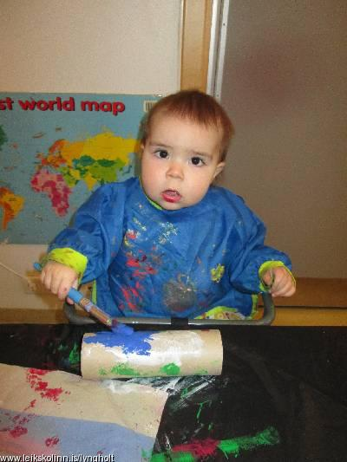
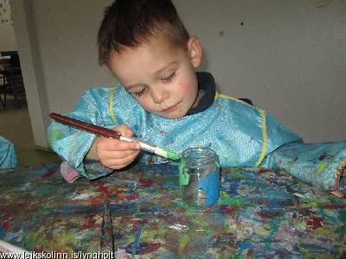
Í listastarfið notum við allskyns efnivið og sköpum og mótum úr honum. Við vinnum mikið með verðlausan efniðvið eða það sem fellur frá eldhúsinu eins og eggjabakka, álpappír og plast og glerkrukkur. Einnig höfum við unnið með náttúrulegan efnivið eins og skeljar, steina, ull, köngla, tré, vatn og hrísgrjón.

Málað á krukkur
Málað á pappírshólka

Endurvinnsla
- Flesta hluti má nota oftar en einu sinni. Við leikum mikið með verðlausan efnivið eins og t.d gömul rafmagnstæki, lyklaborð, símtæki, dósir og pappakassa sem notaðir eru sem kubbar.
- Við komum með umbúðir utan af matvöru að heiman og notum t.d. í búðarleik. Þannig eflum við líka læsi og stærðfræðigreindina
- Bíósýningar eru haldnar annaðslagið með yngri börnunum en þá endurnýtum við gamlar og rifnar bækur og setjum upp á vegg með frönskum rennilás
- Börnin eru með taupoka sem óhrein föt fara í. Við notum poka undan brauði og öðru sem til fellur undir bleiur og svo mætti lengi telja.
- Við notum klúta sem saumuð eru úr gömlum handklæðum til að þurrka okkur um hendurnar eftir handþvott
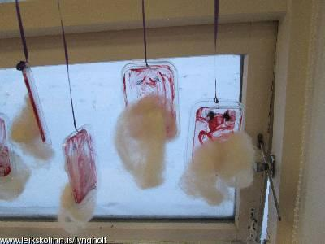
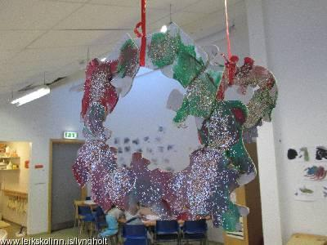
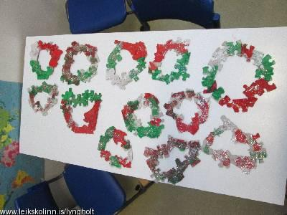
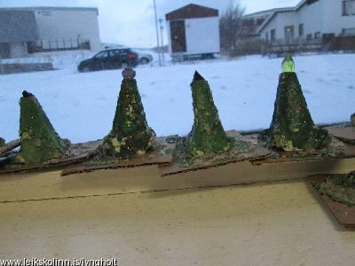
Jólasveinar gerðir úr lokum af smurostadósum
Jólatré búin til úr eggjabökkum
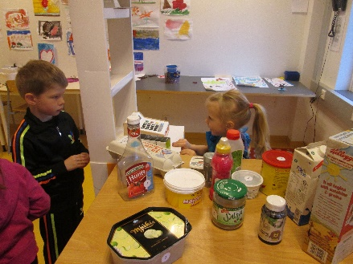
Afgangur af ónýtu pússli notaðir í jólakransa
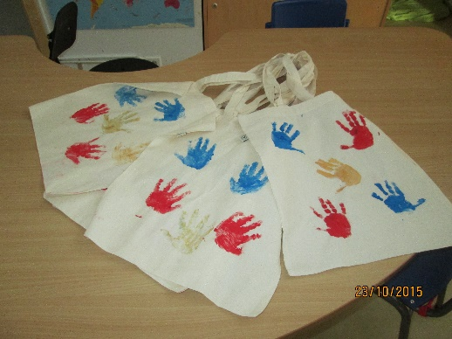
Í búðarleik
Taupokar sem við notum undir blaut og óhrein föt

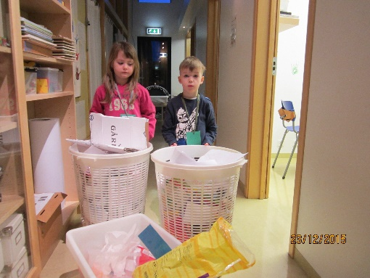
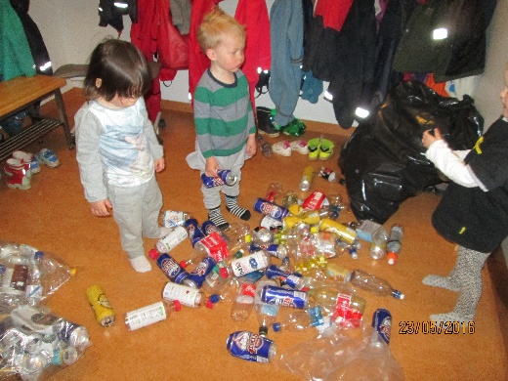
Hér er verið að fara í gegnum ruslaföturnar til að athuga hvort allt sé ekki örugglega á réttum stað
Börnin í Asparholti flokka ál- og plastílát

Kynnig á stefnunni
Við kynnum okkar umhverfisstefnu á heimasíðunni okkar og er hana einnig að finna í námskrá leikskólans og í foreldrahandbók. Deildarstjórar eru duglegir að senda út tölvupóst með nýjustu upplýsingum og jafnvel biðja þá um að koma með eitthvað verðlaust efni í leikskólann, eins og pappír, krukkur, og annað sem til fellur á heimilinu. Við lítum á okkur sem fyrirmyndir og vonumst til að virkja foreldra meira og gera þá meðvitaðri um umhverfismál.
Komið hefur upp sú hugmynd að nýta dag eins og dag leikskólans þann 6. febrúar til að kynna grænfánastarfið okkar út á við. Þannig gæti okkur tekist að vekja fólk til umhugsunar um umhverfismál og fá jafnvel enn fleiri með okkur.

Umhverfissáttmálinn
Sáttmálinn okkar er nokkuð kominn til ára sinna en alltaf endurskoðaður reglulega. Hann stendur þó alltaf fyrir sínu og höfum við ekki séð neina sérstaka ástæðu til að breyta honum hingað til.

Umhverfissáttmáli Lyngholts

- Við ætlum að útskrifa nemendur sem eru með sterka umhverfisvitund
- Við ætlum að flokka sorp og endurnýta það sem hægt er
- Við ætlum að tileinka okkur umhverfisvænar og sparsamar neysluvenjur
- Við ætlum að gefa nemendum tækifæri til að njóta útivistar og skipulagðra gönguferða og útileikja
- Við ætlum að gefa nemendum og kennurum góðan tíma til að upplifa og njóta útiveru á eigin forsendum

Fundagerðir

Dæmi um fundagerðir

Fundur umhverfisnefndar 8. september 2015
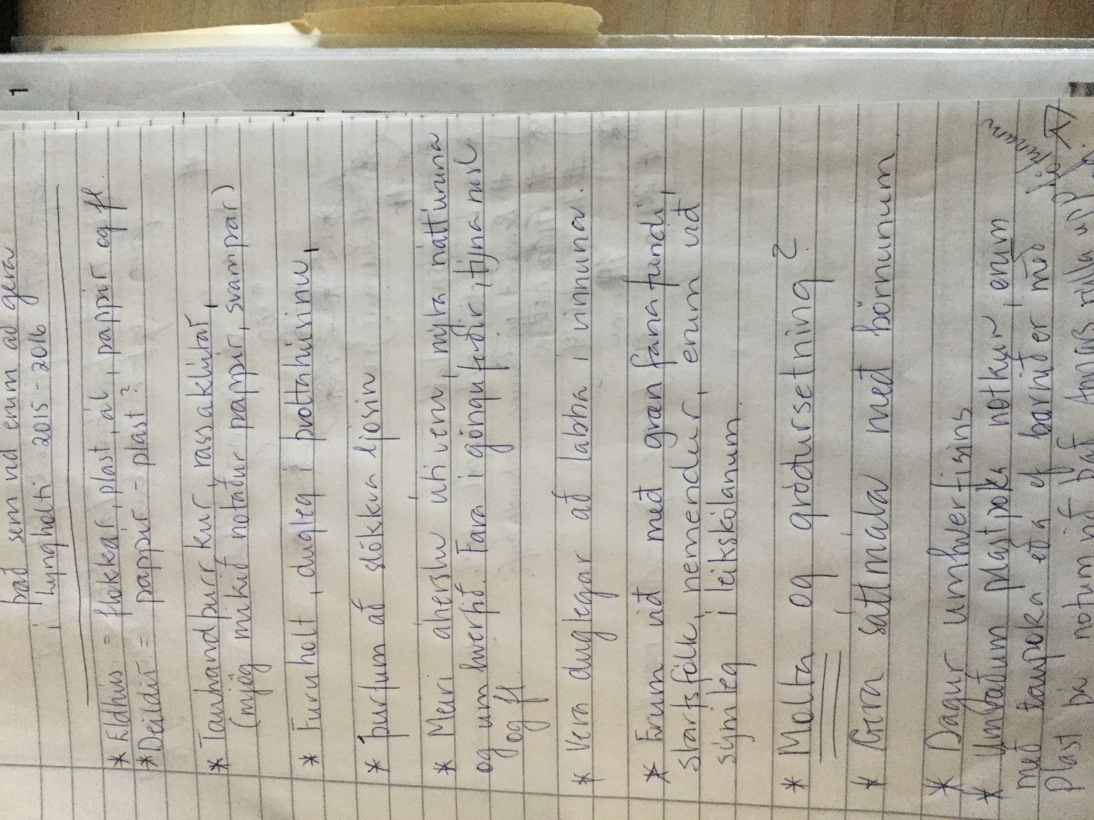
Grænfánafundur í samverustund með öðlingum 10. september 2014.
Þar sem öðlingarnir eru nú komnir í nýtt húsnæði (grunnskólann) þurfum við að finna út hvert á að henda ruslinu og í hvaða tunnur plast eða pappír fer.
Við ræddum um mikilvægi þess að flokka rusl. Af hverju flokkum við ruslið? Af hverju getur það ekki allt farið í sömu tunnuna?
Heilmiklar umræður spunnust um þetta og ferð í Sorpu rifjuð upp. Þar fannst þeim færibandið áhugavert þar sem ruslið fór í gegnum vélina og kom út í einum stórum köggli.
Við ræddum um hve mikilvægt það er að flokka rusl í leikskólanum en líka heima. Flest börnin töluðu um að ruslið væri líka flokkað heima.

Grænfánafundur á starfsmannafundi 6. október 2015
Umhverfisnefndin kom saman fyrir starfsmannafund og setti saman nokkra punkta sem til að ræða við allt starfsfólkið.
Ásthildur byrjaði á því að fara yfir umhverfisstefnu leikskólans.
Rætt var um flokkun en það er mikilvægt að allir flokki. Það erum við sem erum andlit leikskólans út á við og fyrirmyndir fyrir bæði börn og fullorðna. Ruslafötur eru á ganginum og allar merktar í bak og fyrir.
Við töluðum líka um handþurrkurnar. Inni á klósettum eru bæði pappírs og tau handþurrkur. Starfsfólkið var hvatt til að nota aðeins tau þurrkurnar. Bréfþurrkurnar á ekki að nota nema í neyð. Umræða varð um það hver ætti að sjá um að tau þurrkurnar væru til staðar á klósettunum svo virðist sem þær vanti oft. Skoða hvort deildirnar sem sér um þvottinn taki það ekki að sér að koma þurrkunum á rétta staði.

Grænfánafundur með öðlingum 19. apríl 2016
Við ræddum um trén og gróðurinn úti. Við þurfum að passa vel upp á trén og bera virðingu fyrir þeim.
Til hvers þurfum við tré og gróður? Hvað þurfa tré til að lifa? Hvað er hægt að búa til úr trjám? Við ræddum líka um hve mikilvægt það er að hanga ekki í greinunum á trjánum. Það má ekki brjóta greinar af trjánum bara nota þær greinar sem þegar eru dottnar af. Þá er hægt að búa ýmislegt til úr greinunum. Við notuðum greinar þegar við bjuggum okkur til bolluvöndinn á bolludaginn.
Pappírsþurrkur eru búnar til úr trjám. Við töluðum um hvað það væri mikilvægt að spara þær því ef við notum of margar þarf alltaf að höggva fleiri og fleiri tré fyrir það. Og það er eins með pappírinn sem við teiknum á, munum að fara vel með hann og nýta allt blaðið báðum meginn.
Sápunotkun. Núna þegar snjórinn er að fara og vettlingar fá að fjúka þá verðum við oft svo skítug eftir útiveruna. Farið var yfir handþvott og hvernig við eigum að þvo okkur um hendurnar. Það var ítrekað að ein pumpa væri nóg af sápu. Aðalmálið er að nudda vel og skola vel. Við ræddum um það að sápan fari ekki vel með umhverfið og þess vegna ættum við ekki að nota meira af henni en við þurfum.

Fundur umhverfisnefndar 10. júní 2016
- Finna gátlista síðustu ára og fara yfir þá með bæði börnum og starfsfólki.
- Nú er greinagerðin komin af stað. Farið var yfir þau verkefni sem unnin hafa verið síðustu tvö árin.
- Reka á eftir deildunum að setja myndir inn í grænfánamöppuna á sameiginlega svæðinu svo hægt verði að nota þær í greinagerðina
- Hvaða markmið ætlum við að setja okkur næstu tvö árin. Ákveðið var að taka fyrir neyslu og vatn þar sem auðvelt er að samþætta það. Spurning um að taka fyrir tvö í viðbót. Ræða það á næsta deildarstjórafundi.
- Rætt um það hvernig við getum kynnt stefnuna út á við. Upp kom sú hugmynd að nýta dag leikskólans til að kynna út á við hvernig við vinnum að umhverfismálum í okkar leikskóla. Kannski væri hægt að hengja upp skráningar og verkefni og hafa til sýnis í molanum eða bankanum. Jafnvel á bæjarskrifstofunum. Börnin gætu kannski fengið fund með bæjarstjóranum og farið yfir það sem betur má fara í sveitarfélaginu.
- Endurskoðuðum umhverfissáttmálann. Ákveðið var að breyta honum ekki að svo stöddu.

Apríl 2015
